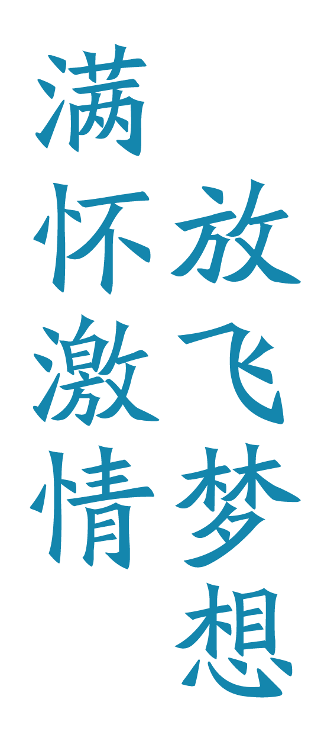
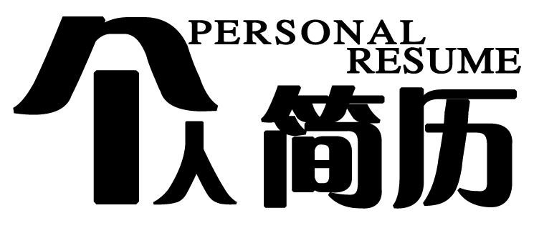
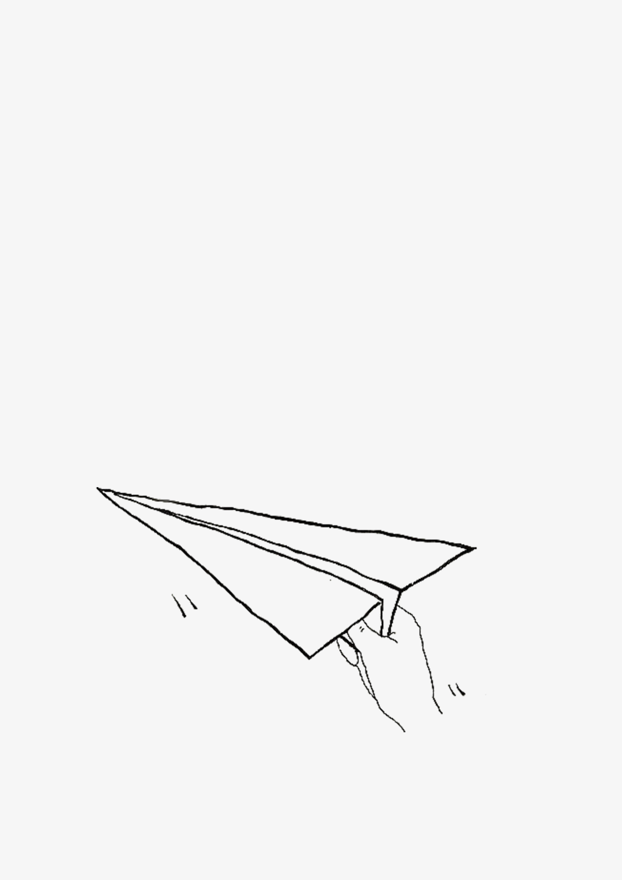
姓名：章恒
电话：18052562592
邮箱：5716655@qq.com



章恒
我是王仙仙，我来自上海，现在居住上海。我毕业后一直从事设计工作，善于与人沟通，有着较强的分析、决策、协调及执行能力，工作细致严谨，讲求实效。请修改为自己的突出特点，优势。请修改为自己的突出特点，优势。请修改为自己的突出特点，优势。
自我介绍
基本资料
姓名：章恒
年龄：24岁
籍贯：上海
民族：汉族
简历设计师



13612345678
1463456@qq.COM

微博：@用户名
微信：@用户名

选中小竖杠，方向键移动

平面设计师 王子设计服务有限公司
2009.5 – 2010.10
这里介绍公司的详细情况，公司的规模，发展的情况，自己所在部门的情况等。
- 负责企业画册设计、标志设计、产品包装设计、杂志广告跨页设计、户外广告设计
- 负责自己品牌化妆品包装设计负责自己品牌化妆品包装设计负责自己品牌化妆品包装设计
平面设计师 王子设计服务有限公司
2009.5 – 2010.10
这里介绍公司的详细情况，公司的规模，发展的情况，自己所在部门的情况等。
- 负责企业画册设计、标志设计、产品包装设计、杂志广告跨页设计、户外广告设计
- 负责自己品牌化妆品包装设计负责自己品牌化妆品包装设计负责自己品牌化妆品包装设计
实践经历
英国皇家设计学院 2006 - 2010
设计专业 本科
所学课程
素描、色彩、三大构成、世界 现代设计史、设计概论、图形创意、图案与装饰基础、字体与标志设计、版式设计等
获得证书
某某专业证书，某某专业证书、某某专业证书
教育背景
如要修改图标

WORDPRESS

office办公软件
个人技能


尊敬的领导：
您好！
非常感谢您在百忙之中审阅我的求职信，我毕业以广告艺术设计专业，很荣幸有机会向您呈上这份求职信。为了找到一份更好的工作，更好的发挥自己的才能，实现自己的人生价值，谨向各位领导作自我推荐。
我一直为热爱的工作投入了巨大的热情和精力，工作几年中，不断的对广告基础知识、设计、创意、制作等多方面力求更新。在工作中不断的学习与培养，我对这一领域的相关知识有一定的理解和掌握：会应用Office、WPS等办公软件，熟练操作：Photoshop、CorelDRAW、Illustrator、Pagemaker平面设计软件（并有成功的平面设计作品）。
随着社会的不断发展，只具有专业知识是满足不了时代的需要。故我在业余时间自学了许多相关的知识，不但充实了自己，也培养了自己多方面的技能。在努力做好本质工作的同时，还不断提高综合素质。
我清楚的知道：“千里之行，始于足下”，在激烈的人才市场上，我一切得从零开始，虚心学习，开拓进取，使自己早日成为一个优秀的人才。若能成为贵公司的一员，我不会辜负您今天的选择。祝贵公司事业蒸蒸日上。
此致
敬礼！
您给我一个机会，我将给你无限惊喜！

章恒
2017年5月5日
手机
13612345678

邮箱
1463456@qq.com

微博
@用户名

微信
@用户名
联系方式
简历设计师
求职信

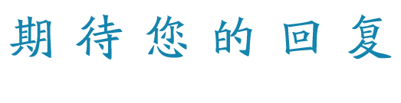
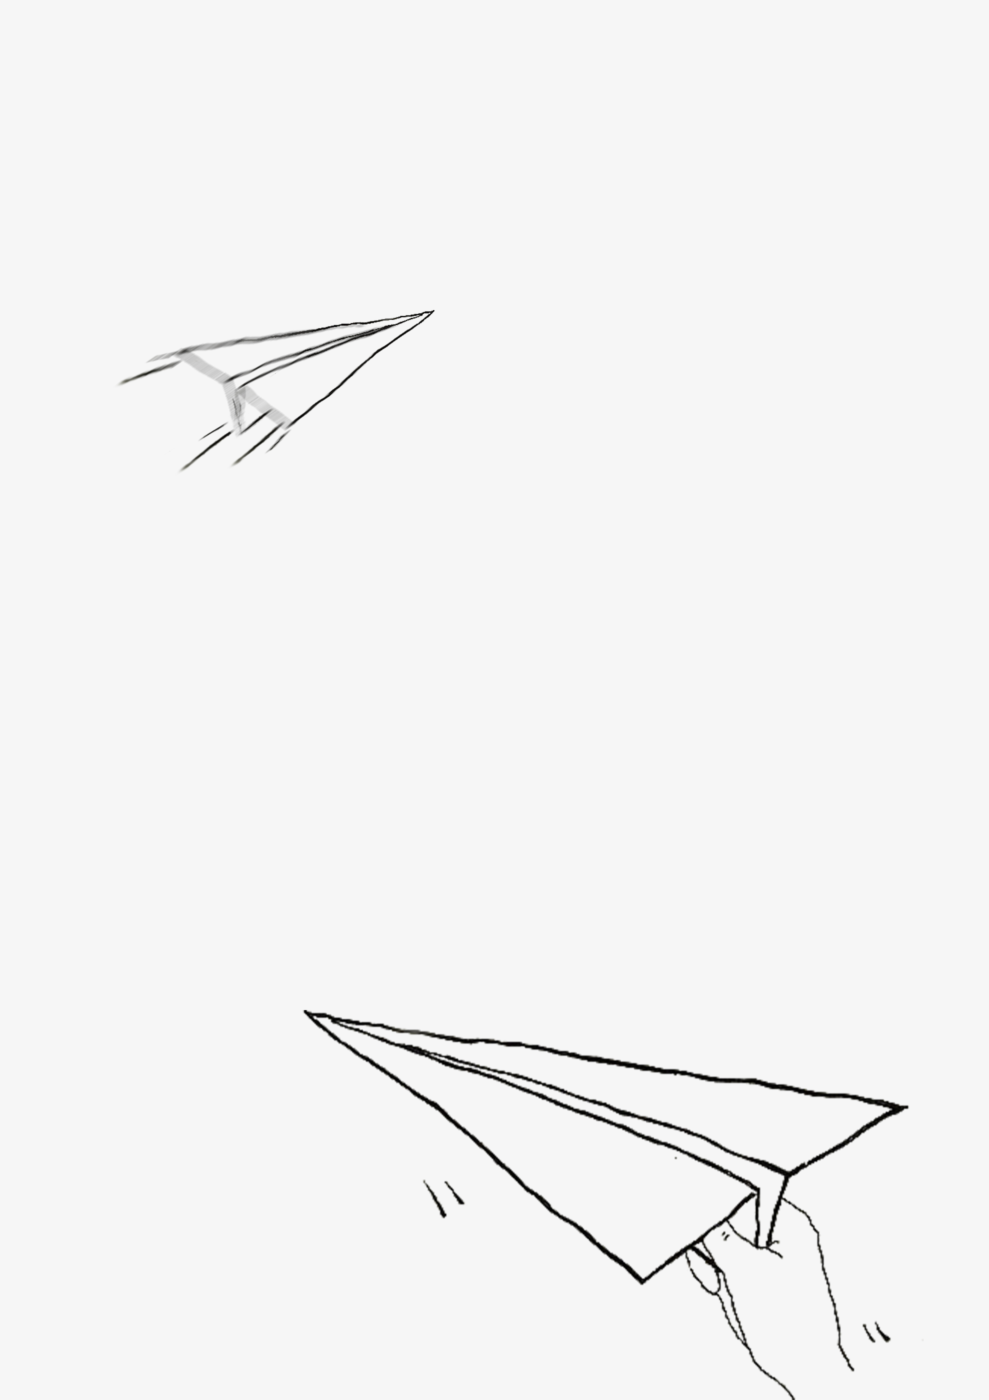
姓名：章恒
电话：18052562592
邮箱：5716655@qq.com

